Trình lặp đầu ra trong C++

1. Khái niệm
Các output iterator được coi là đối lập hoàn toàn với các input iterator. Chúng có thể được gán các giá trị theo một chuỗi, nhưng không thể được sử dụng để truy cập các giá trị, không giống như các trình vòng lặp đầu vào thực hiện ngược lại việc truy cập các giá trị và không thể gán giá trị.
Vì vậy, chúng ta có thể nói rằng các vòng lặp đầu vào và đầu ra bổ sung cho nhau.
Chú ý: các hàm sử dụng output interator cũng có thể sử dụng các interator cấp cao hơn: forward, bidirectional, random access interator

2. Tính chất
Khả năng sử dụng
Giống như các trình vòng lặp đầu vào, các trình vòng lặp đầu ra chỉ có thể được sử dụng với các thuật toán chuyển một lần , tức là các thuật toán trong đó chúng ta có thể đi đến tất cả các vị trí trong phạm vi nhiều nhất một lần, sao cho các vị trí này chỉ có thể bị hủy đăng ký hoặc được gán giá trị một lần .
Toán tử so sánh
Không giống như các trình vòng lặp đầu vào, các trình vòng lặp đầu ra không thể được so sánh về sự bằng nhau với một trình vòng lặp khác
Hội thảo
Một output iterator có thể được hủy tham chiếu dưới dạng một giá trị để cung cấp vị trí lưu trữ giá trị.
*A = 1 // Hội thảo sử dụng *
A -> m = 7 // Gán một phần tử thành viên m
Có thể tăng dần: Một trình vòng lặp đầu ra có thể được tăng lên để nó tham chiếu đến phần tử tiếp theo trong chuỗi bằng cách sử dụng toán tử ++()
A++ // Sử dụng toán tử tăng sau
++A // Sử dụng toán tử tăng trước
Có thể hoán đổi: Giá trị được chỉ ra bởi các vòng lặp này có thể được trao đổi hoặc hoán đổi.
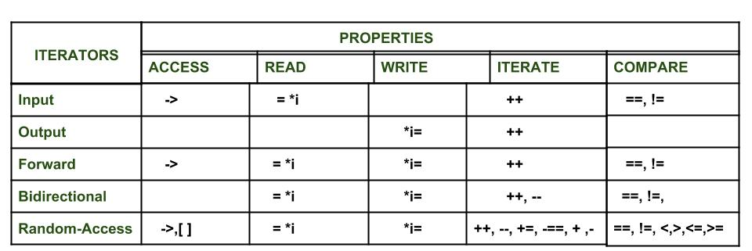

3. Nhược điểm
Sau khi nghiên cứu về các tính năng nổi bật, người ta cũng phải biết những thiếu sót của các vòng lặp đầu ra, được đề cập ở các điểm sau:
Chỉ gán, không truy cập
Một trong những thiếu sót lớn nhất là chúng ta không thể truy cập các trình vòng lặp đầu ra dưới dạng giá trị. Vì vậy, một trình vòng lặp đầu ra chỉ có thể sửa đổi phần tử mà nó trỏ tới bằng cách sử dụng làm mục tiêu cho một phép gán.
a = *i1 ; // trong đó a là một biến
Không thể giảm dần
Toán tử -- không được phép với các trình vòng lặp đầu ra
Không thể sử dụng trong các thuật toán nhiều lượt
Vì nó là một chiều và chỉ có thể di chuyển về phía trước, do đó, các trình vòng lặp như vậy không thể được sử dụng trong các thuật toán nhiều lượt, trong đó chúng ta cần phải di chuyển qua vùng chứa nhiều lần.
Toán tử quan hệ
Giống như các trình vòng lặp đầu ra không thể được sử dụng với các toán tử đẳng thức (==), nó cũng không thể được sử dụng với các toán tử quan hệ khác như =.
Nếu A và B là các trình vòng lặp đầu ra thì
A == B // Không được phép
A <= B // Không được phép
Toán tử số học
Tương tự như toán tử quan hệ, chúng cũng không thể được sử dụng với các toán tử số học như +, –, v.v. Điều này có nghĩa là các toán tử đầu ra chỉ có thể di chuyển theo một hướng quá tiến và quá tuần tự.
Nếu A và B là các trình vòng lặp đầu ra thì
A + 1 // Không được phép
B - 2 // Không được phép

